КОМУНАЛЬНЕ ПІДПРИЄМСТВО «ТЕРНІВСЬКЕ ЖИТЛОВО-КОМУНАЛЬНЕ ПІДПРИЄМСТВО»
ОБҐРУНТУВАННЯ
технічних та якісних характеристик закупівлі Лавки розміру бюджетного призначення,
очікуваної вартості предмета закупівлі
(оприлюднюється на виконання постанови КМУ № 710 від 11.10.2016 «Про ефективне використання державних коштів» (зі змінами))
Найменування, місцезнаходження та ідентифікаційний код замовника в Єдиному державному реєстрі юридичних осіб, фізичних осіб — підприємців та громадських формувань, його категорія: Комунальне підприємство «Тернівське житлово-комунальне підприємство; 51500, м. Тернівка, Дніпропетровської обл., вул. Маяковського, 29; 31657751; Юридичні особи, які забезпечують потреби держави або територіальної громади.
Назва предмета закупівлі із зазначенням коду за Єдиним закупівельним словником (у разі поділу на лоти такі відомості повинні зазначатися стосовно кожного лота) та назви відповідних класифікаторів предмета закупівлі й частин предмета закупівлі (лотів) (за наявності): Лавки, а саме:
- Лот 1 Лавки дерев’яні – 10 шт.;
- Лот 2: Лавки металеві – 20 шт.
за загальним кодом ДК 021:2015 39110000-6 - Сидіння, стільці та супутні вироби і частини до них (39113600-3 – Лавки)

Вид та ідентифікатор процедури закупівлі: відкриті торги (з особливостями),
UA-2023-07-28-009205-a

Очікувана вартість та обґрунтування очікуваної вартості предмета закупівлі: 504 000 грн. 00 коп., у тому числі:
- Лот 1 Лавки дерев’яні – 40 000 грн. 00 коп.;
- Лот 2: Лавки металеві – 464 000 грн. 00 коп..

Визначення очікуваної вартості предмета закупівлі обумовлено статистичним аналізом загальнодоступної інформації про ціну предмета закупівлі на підставі затвердженої центральним органом виконавчої влади, що забезпечує формування та реалізує державну політику у сфері публічних закупівель.

Розмір бюджетного призначення: 504 000 грн. 00 коп., у тому числі:
- Лот 1 Лавки дерев’яні – 40 000 грн. 00 коп., згідно Розпорядження міського голови № 99/0/3-23 від 05.07.2023 року;
- Лот 2: Лавки металеві – 464 000 грн. 00 коп., згідно Рішення сесії Тернівської міської ради від 17.07.2023 року № 499-24/VIII.

Обґрунтування технічних та якісних характеристик предмета закупівлі. Термін постачання: Протягом 30 (тридцяти) календарних днів з дати укладення договору з дня укладення Договору, за адресою: 51500, Україна, Дніпропетровська обл., м. Тернівка, вул. Маяковського, 29.
Якісні та технічні характеристики заявленої кількості Товару визначені з урахуванням реальних потреб підприємства та оптимального співвідношення ціни та якості.
Враховуючи зазначене, замовник прийняв рішення стосовно застосування таких технічних та якісних характеристик предмета закупівлі:
- Детальний опис предмета закупівлі:
Таблиця 1
Назва предмета закупівлі | Лавки
Код ДК 021:2015 | ДК 021:2015 39110000-6 - Сидіння, стільці та супутні вироби і частини до них
Назва товару номенклатурної позиції предмета закупівлі та код товару , визначеного згідно з Єдиним закупівельним словником, що найбільше відповідає назві номенклатурної позиції предмета закупівлі | 39113600-3 – Лавки
Кількість поставки товару | Кількість:  Лот 1 Лавки дерев’яні – 10 шт.  Лот 2: Лавки металеві – 20 шт.
Місце поставки товару | м. Тернівка Дніпропетровської області, вул. Маяковського, 29
Строк поставки товару | Протягом 30 (тридцяти) календарних днів з дати укладення договору

- Предмет закупівлі повинен відповідати:
Таблиця 2
№ з/п | Найменування запропонованого товару | Найменування та країна виробника* | Країна та місце походження* | Кількість | Одиниця виміру
1. | Лот 1 Лавки дерев’яні |  |  | 10 | шт.
2. | Лот 2: Лавки металеві |  |  | 20 | шт.
*- заповнює Учасник.

3. ОСНОВНІ ХАРАКТЕРИСТИКИ

1 Лавки дерев’яні

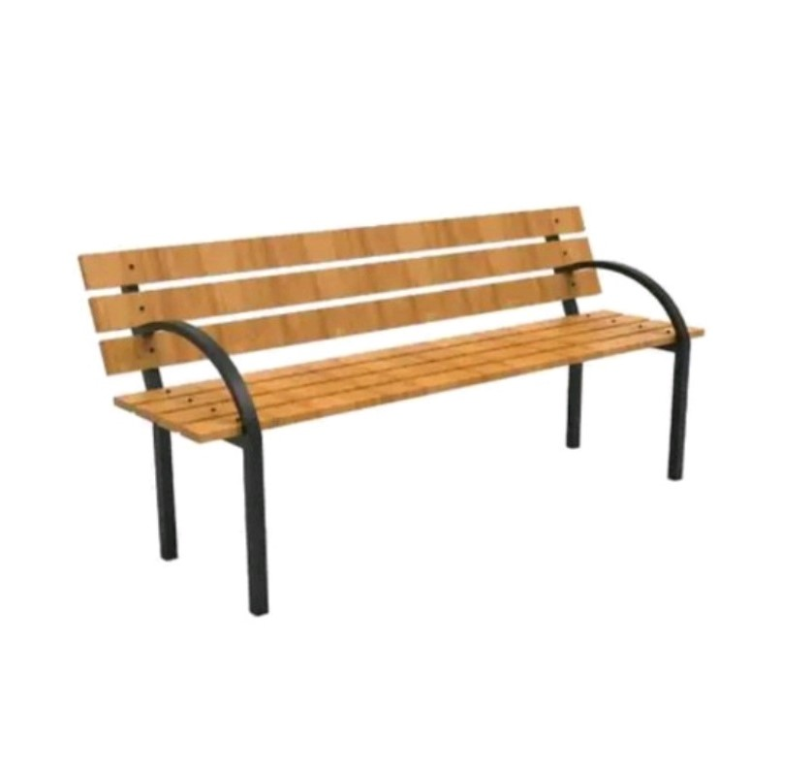 Таблиця 3
Матеріал виготовлення | метал, дерево
Кількість посадочних місць | 3
Наявність підлокітників | так
Довжина | 1500 мм
Глибина | 600 мм
Висота сидіння | 400 мм
Висота з урахуванням спинки | 800 мм
Максимальне навантаження | 300 кг
Ваго | 25 кг
Стан | новий
Колір | коричневий
Профіль металевий | 40*20*1,8 мм
Брус сосновий | 1500*60*40 мм
Висота лаки від землі | 45 см
Висота підлокітників | 60 см
Покриття металу | Порошкова фарба
Покриття брусу | Лак ПФ 115

Замовник розгляне лавки будь-якої конфігурації. Припускається відхилення від вказаних розмірів +/- 20 см. В такому разі Учасник повинен надати порівняльну таблицю з характеристиками свого товару.
У складі своєї пропозиції Учасник повинен надати фото лавок або креслення із зазначенням габаритів лавок.

ЛОТ 2 Лавки металеві
ОСНОВНІ ХАРАКТЕРИСТИКИ

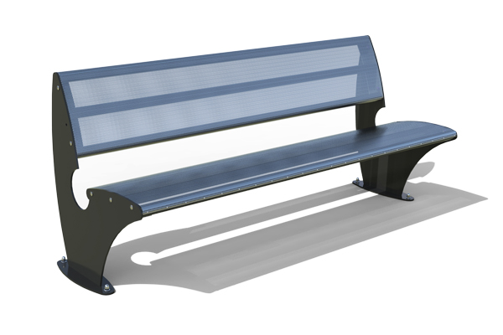
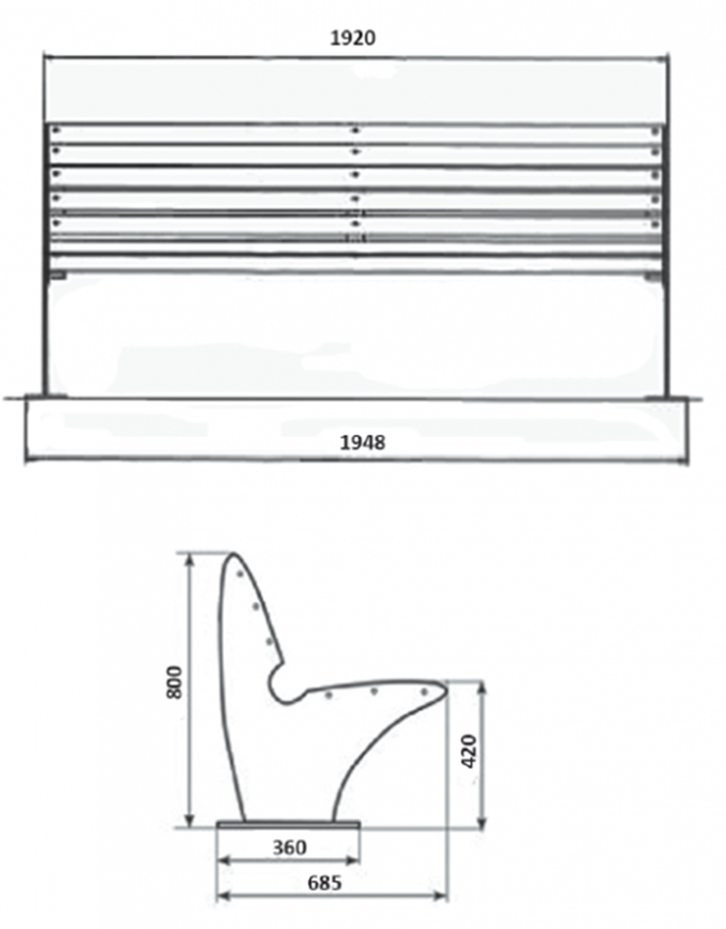
Спинка і сидіння лави повинні бути виконанні з нержавіючої сталі. Бічні частини виконані зі сталі товщиною 5 мм і покриті спеціальною поліефірною порошковою фарбою, яка має стійкість до перепадів температур, сонця і вологи.
Сидіння і спинка - перфорована нержавіюча полірована сталь товщиною 2 мм. Боковини - сталь товщиною 8 мм, покрита поліефірною порошковою фарбою. Кріплення анкерними болтами. Довжина - 1920 мм, ширина - 685 мм, висота - 800 мм.

Загальні вимоги до лотів

- Упаковка, в якій постачається Товар, повинна відповідати державним стандартам та технічним умовам, забезпечувати зберігання Товару, та/або його неушкодженість при транспортуванні. Поставка Товару здійснюється протягом тридцяти календарних днів з дати укладення Договору на умовах: DDP ІНКОТЕРМС-2010, 51502, м. Тернівка Дніпропетровській області, вул. Маяковського, 29.
- При поставці Товару необхідно надавати гарантії якості товару, а саме: гігієнічний сертифікат/санітарно-епідеміологічний висновок / паспорті / сертифікат відповідності / гарантійний талон, тощо (в разі, якщо товар підлягає сертифікації).
- Замовник залишає за собою право зменшити кількість товару після укладання договору у разі зменшення бюджетного фінансування.
- Ціна на товар має бути визначена з урахуванням доставки до м. Тернівка Дніпропетровської області, податків і зборів, що сплачуються або мають бути сплачені, а також інших витрат, визначених законодавством для товару даного виду.
- Учасник гарантує, що товар має бути таким, що не має негативного впливу на навколишнє середовище, технічні, якісні характеристики предмета закупівлі відповідають встановленим законодавством нормам (гарантійний лист).

Примітка: У разі посилання у викладеній інформації на конкретну торговельну марку чи фірму, патент, конструкцію або тип у найменуваннях за предметом закупівлі, джерело його походження або виробника, - слід вважати в наявності вираз «або еквівалент»
Усі показники еквіваленту мають бути не гіршими ніж у товару зазначеному у вимогах.
Учасник повинен надати порівняльну таблицю, якщо товар є еквівалентом.

Посада, прізвище, ініціали, власноручний підпис уповноваженої особи Учасника, завірені печаткою (за наявності).

